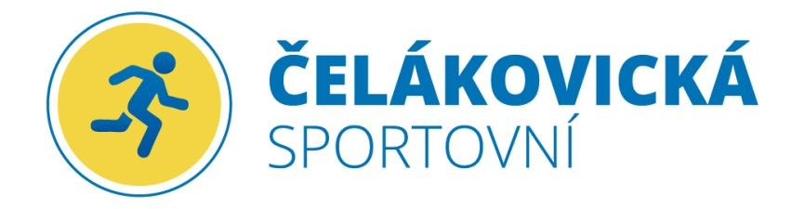
Vstupné Městský bazén Čelákovice

VSTUPNÉ | 60 min.+15 min. | 120 min.+15 min. | 180 min.+15 min.
Ranní plavání 6.15 – 7.45 hod. | 49,- | --- | ---
Děti do 15 let, senioři | 59,- | 109,- | 129,-
ZTP + studenti (po předložení průkazu) | 59,- | 109,- | 129,-
Dospělí | 69,- | 119,- | 149,-

RODINNÉ VSTUPNÉ | 60 min.+15 min. | 120 min.+15 min. | 180 min.+15 min.
2 dospělí + 1 dítě do 15 let | 160,- | 280,- | 350,-
1 dospělý + 2 děti do 15 let | 150,- | 270,- | 340,-
2 dospělí + 2 děti do 15 let | 200,- | 350,- | 450,-
1 dospělý + 3 děti do 15 let | 190,- | 340,- | 440,-
2 dospělí + 3 děti do 15 let | 240,- | 420,- | 530,-

PŘEKROČENÍ ČASU | do 30 min. | do 60 min. | do 90 min.
Příplatek | 30,- | 60,- | 90,-

PERMANENTKY 10 vstupů | Cena 60 min. +15 min. | Doba platnosti
Děti do 15 let, senioři | 450,- | 6 měsíců
ZTP a studenti (po předložení průkazu) | 450,- | 6 měsíců
Dospělí | 550,- | 6 měsíců

PERMANENTKY 20 vstupů | Cena 60 min. +15 min. | Doba platnosti
Děti do 15 let, senioři | 800,- | 12 měsíců
ZTP a studenti (po předložení průkazu) | 800,- | 12 měsíců
Dospělí | 1000,- | 12 měsíců

